**Завдання на Лабораторну роботу №3**

***Створення зрізів (VIEWs). Оператор LOOP. Імпорт та експорт даних.***

***Мета роботи*:** *опрацювати додавання даних, оновлення даних та видалення даних з таблиць засобами мови SQL; розібрати створення циклів засобами мови PL/pgSQL; розібрати поняття зрізу бази даних (VIEW), створення зрізів засобами мови SQL; опрацювати імпорт даних з csv-файлів, експорт даних в csv- та json-формати.*

1. ***VIEWs.*** На основі запитів 6a – 6c ЛР2 створити три зрізи бази даних та надати їм інтуїтивно зрозумілі імена. Використовуючи створені зрізи, побудувати графіки з ЛР 2. Оформити даний код як файл **main.py** (*3 бали*).
2. ***Цикли.*** Використовуючи оператор LOOP, написати PL/pgSQL код, що заносить тестові дані в одну з таблиць, що були спроектовані у ЛР2. Оформити даний код як файл **loop.sql** (*3 бали*).
3. ***Імпорт даних.*** Написати код, що імпортує дані з csv-файлу, взятого з *kaggle* для ЛР2, у таблиці PostgreSQL. НЕ обов’язково заповнювати всі поля таблиць, достатньо декілька. Розмір csv-файлу не повинен перевищувати 50 Мб. Оформити даний код як файл **kaggle_import.py** (*5 балів*).
4. Після імпорту даних перебудувати графіки з пункту 1. Зберегти одержані графіки як файл у форматі png.
5. ***Експорт даних в csv-файли.*** Написати код, що експортує усі дані з кожної таблиці у відповідні csv-файли. Оформити даний код як файл **export_csv.py** (*2 бали*).
6. ***Експорт даних в json-файл.*** Написати код, що експортує усі дані з усіх таблиць в єдиний json-файл. Оформити даний код як файл **export_json.py** (*2 бали*).
7. Створити проект *db_lab3_student01* на Github (***student01*** *=* ***Прізвище студента*** *латиницею*), в якому розташувати файли:

* *create.sql*
* *populate.sql при необхідності (для тих полів, які заповнюються власними даними, а не даними з csv.файлу )*
* *main.py*
* *loop.sql*
* *kaggle_import.py*
* *new_graphs.png*
* *export_csv.py*
* *export_json.py*

та додати посилання на проект у [Таблицю](https://docs.google.com/spreadsheets/d/1EFXq5QFUqtuQ6rB__EXy3wpCuY-IweJSzT35y80EXL0/edit?usp=sharing) (стовпчик *K*).

*RegionCountry table before data import:*

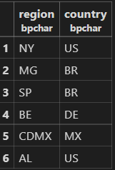

*User_ table before data import:*

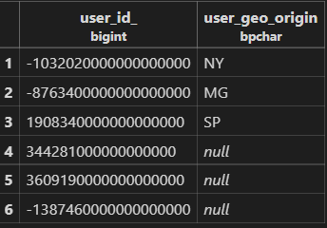

Author table before import:

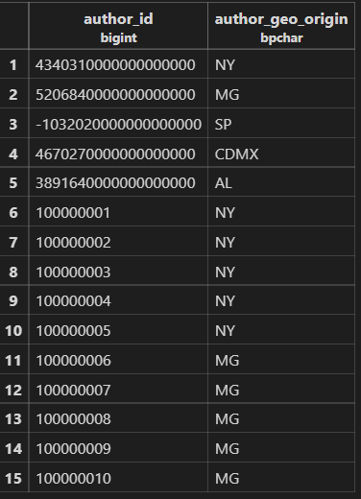

Content table before data import:

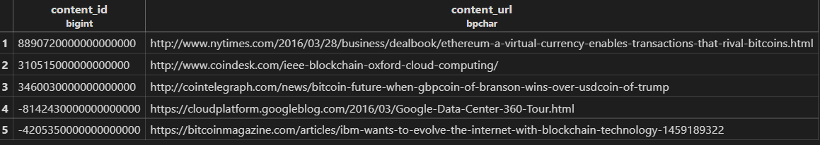

AuthorContent table before data import:

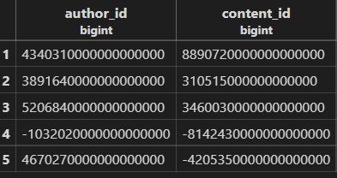

Session_ table before data import:

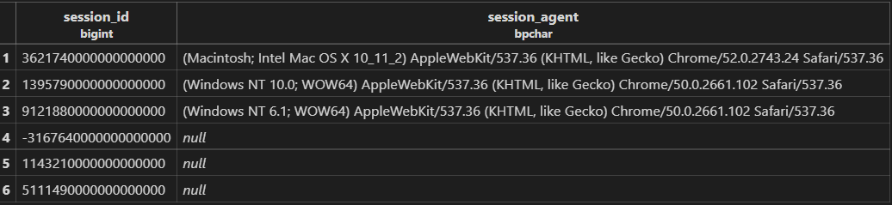

UserInteraction table before data import:

